***Fonamental 4 ( dora l’exploradora )***

1. Què significa queQuin dels següents passos que fa la font d'alimentació és el primer?

una font és 80plus?

1) que la seva potència real serà al menys del 80% de la potència que marca

2) que a la seva potència li restarem, com a molt, un 20% per saber la real

3) que com a molt tindrà una pèrdua d'energia del 20%

2. Quins voltatges aprofiten per alimentar les targetes d'expansió (que no siguin gràfiques)?

+5V

3. Què és el consum típic d'un component?

el consum que tindrà la majoria del temps

4. En quin rang estaran els voltatges del cable taronja del següent connector per ser correctes?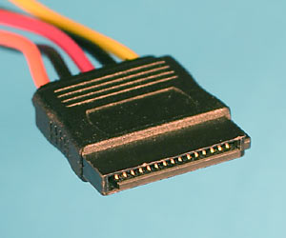

+3.3V ±5%

5. Amb quin tipus d'extintor intentarem apagar un foc que es produeix en un dipòsit de gasolina?

tipus B, però mai quan estigui fora de control

6. Quines mesures podem fer amb un wattímetre?

consum de la impressora

consum d’un monitor

7. Quins voltatges aprofiten per alimentar la CPU?

+12V

8. Què és el consum màxim d'un component?

el consum que, com a màxim, podrà arribar el component

9. En quina unitat es mesura la tensió elèctrica?

en volts

10. Si tinc un circuit amb 10V i 0.5A, quina Resistència marcarà?

20 ohms

11. Tenim el següent multímetre en la posició que indica el dibuix. Si volem mesurar la tensió de la bateria de la segona imatge, a quina posició posarem el selector?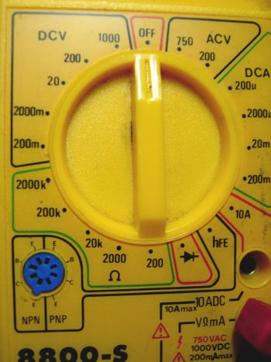

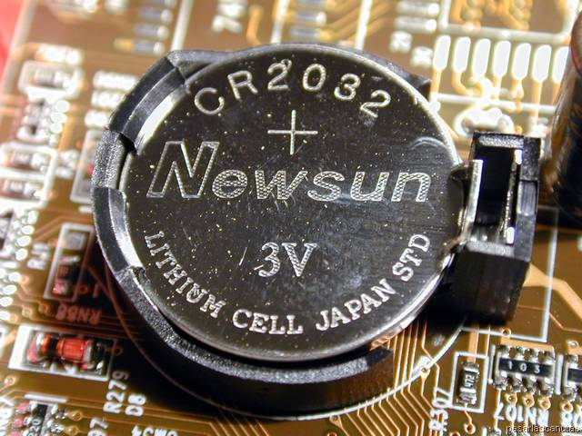

tres posicions a l'esquerra

12. Quins voltatges aprofiten per alimentar les targetes gràfiques no integrades?

+12V

13. Quins voltatges aprofiten per moure els motors dels dispositius?

+12V

14. En quina unitat es mesura la resistència?

en ohms

15. Amb quin tipus d'extintor intentarem apagar un foc que es produeix en un taller de fusteria?

tipus A

16. Quines característiques podem trobar en una font amb PFC actiu?

1) té uns elements que permeten reduir els armònics

2) pot mantenir els voltatges més estables

3) no necessiten un selector de voltatge 110/220v

17. Si tinc un circuit amb 0.5A i 10 Ohms, quin Voltatge marcarà?

5 volts

18. Quins voltatges aprofiten per alimentar la memòria RAM?

+3.3V

19. Quines unitats podem mesurar amb un wattímetre?

1) totes les altres respostes són certes

2) corrent altern d'entrada

3) intensitat de corrent alterna

4) consum en KWh

5) freqüència de corrent alterna

6) potència consumida en W

20. Segons el multímetre de la imatge, quines de les següents unitats pot mesurar?



1) resistència

2) continuïtat

3) tensió en corrent altern

4) voltatge en corrent continu

21. Què és el consum màxim d'un equip?

la suma dels consums màxims de cada component

22. Amb quin tipus d'extintor intentarem apagar un foc de metalls combustibles?

tipus D, però mai quan estigui fora de control

23. Què NO és pot mesurar mai amb un multimetre:

camp magnètic

24. Quines característiques podem trobar en una font sense PFC?

1) és més barata que una font amb PFC actiu

2) és pitjor que una font amb PFC passiu

3) són molt antigues i avui en dia no es poden comprar a la UE

25. Si tinc un circuit amb 10V i 0.5A, quina Potència marcarà?

5 watts

26. Quins voltatges aprofiten per donar energia als circuits controladors dels DVD?

+5V

27. Què és el consum típic d'un equip?

la suma dels consums típics de cada component

28. Si tinc un circuit amb 10V i 5 Ohms, quina Intensitat marcarà?

2 ampers

29. En quina unitat es mesura la potència elèctrica?

en watts

30. Amb quin tipus d'extintor intentarem apagar un foc que es produeix en un laboratori químic?

tipus B

31. Si tinc un circuit amb 100W i 5V, quina Intensitat marcarà?

20 ampers

32. Amb quin tipus d'extintor intentarem apagar un foc que es produeix en les oficines d'una empresa paperera?

pols seca ABC

33. En quina unitat es mesura la intensitat?

en ampers

34. Si mesurem un circuit i ens apareix a la pantalla un 1, què vol dir?

que la escala seleccionada és massa petita

35. Quines característiques podem trobar en una font amb PFC passiu?

1) és més barata que una font amb PFC actiu

2) és millor que una font sense PFC

36. Què passa si falla el voltatge dels cables de color groc del següent connector?



que no funcionaran els motors dels HDD, CD i DVD

37. En quina fase de les funcions de la font d'alimentació ens trobem?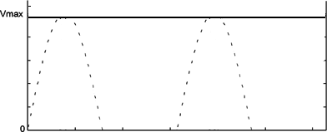

la ona elèctrica està estabilitzada

38. Quin dels següents passos que fa la font d'alimentació és el quart?

estabilitzar

39. Un client ens demana que li muntem un PC amb la següent configuració i consums: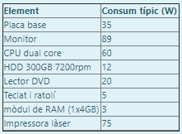

Quina serà la font d'alimentació més adient?

200W

40. Quin dels següents passos que fa la font d'alimentació és el primer?

a. filtrar

b. rectificar

d. estabilitzar

e. transformar

f. alternar

41. Quina certificació 80Plus és la millor?

80Plus Titanium

42. Quina certificació 80Plus és la pitjor?

80Plus bronze

43. Què passa si falla el voltatge dels cables de color taronja del següent connector?

a. que no funcionarà la disquetera

c. que el processador tindrà problemes d'estabilitat

d. no passarà res perquè és un voltage no utilitzat

e. que no funcionaran els motors dels HDD, CD i DVD

f. que no arrancarà perquè la RAM no funcionarà

45. Un client ens demana que li muntem un PC amb la següent configuració i consums:

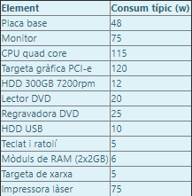

Quina serà la font d'alimentació més adient?

a. 700W

b. 400W

d. 500W

e. 650W

f. 450W

46. Què vol dir 80Plus?

a. és un tipus de font d'alimentació que permet utilitzar fins el 80% de la potència de la font

c. és un certificat de les font d'alimentació que assegurent que perden menys d'un 20% de la potència total

d. són les companyies elèctriques que promouen una major eficiència energètica de la xarxa

e. són les noves especificacions de BIOS, que permeten apagar i engegar els components elèctrics

f. és un certificat de targetes gràfiques que rebaixen en un 20% el seu cost

47. Un client ens demana que li muntem un PC amb la següent configuració i consums :

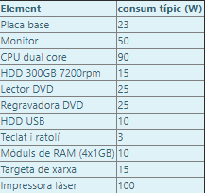

Quina serà la font d'alimentació més adient?

a. 250W

b. 300W

c. 350W

d. 500W

f. 200W

48. En quina fase de les funcions de la font d'alimentació ens trobem?

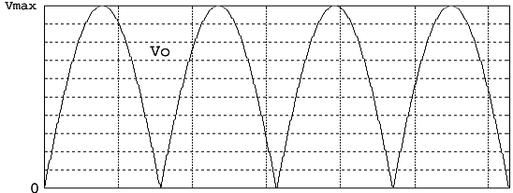

la ona elèctrica està rectificada

49.

50.

51.

52.

---------------------------------------------------------------------------------------------------------------------------

Si volem mesurar amb el multímetre una tensió en continu, però desconeguda, què farem?

b. posarem el selector en el valor més baix dels que tenim a DCA i anirem baixant fins trobar l'escala correcta

c. cap de les respostes és correcta

d. posarem el selector en el valor més baix dels que tenim a ACV i anirem pujant fins trobar l'escala correcta

e. posarem el selector en el valor més baix dels que tenim a DCV i anirem pujant fins trobar l'escala correcta

f. posarem el selector en el valor més alt dels que tenim a DCA i anirem baixant fins trobar l'escala correcta

***Hem mesurat els voltatges del següent connector i ens ha donat el resultat de la taula.***

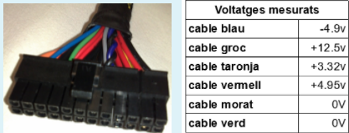

Quines conclusions pots treure de la font?

1) el cable morat no té un voltatge correcte

2) el cable blau no té un voltatge correcte

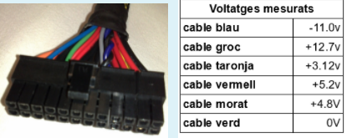

Quines conclusions pots treure de la font?

1) el cable taronja no té un voltatge correcte

2) el cable groc no té un voltatge correcte

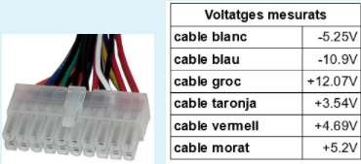

Quines conclusions pots treure de la font?

1) el cable taronja no té un voltatge correcte

2) el cable vermell no té un voltatge correcte

***A un client se li ha espatllat el seu PC i te'l porta a arreglar. Té la següent configuració :***

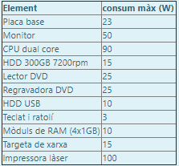

El PC té una font de 200W, què ha passat?

la font no pot aguantar els 216W que se li demana

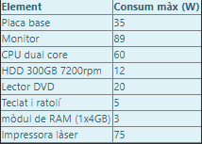

El PC té una font de 150W, què ha passat?

a. la font no pot aguantar els 279W que se li demana

b. la font no pot aguantar els 224W que se li demana

c. la font no pot aguantar els 210W que se li demana

e. la font aguantarà perfectament, el problema és altre diferent

f. la font no pot aguantar els 287W que se li demana

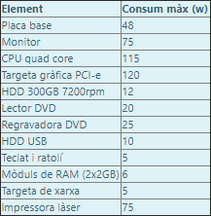

El PC té una font de 350W, què ha passat?

a. la font no pot aguantar els 366W que se li demana

c. la font no pot aguantar els 516W que se li demana

d. la font aguantarà perfectament, el problema és altre diferent

e. la font no pot aguantar els 216W que se li demana

f. la font no pot aguantar els 266W que se li demana

***A partir de la següent etiqueta, quines afirmacions són certes?***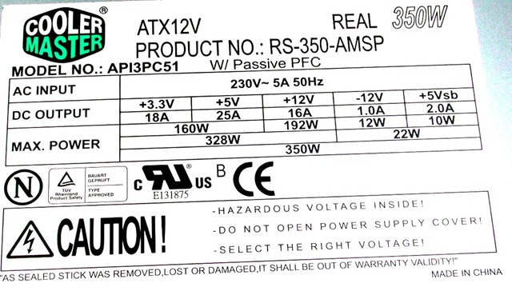

sabem que és una font amb PFC passiu

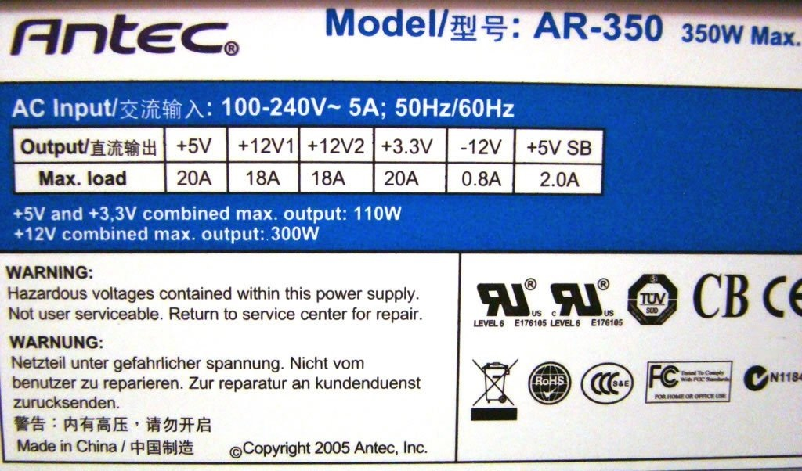

1) el voltatge principal d'aquesta font són els +12V

2) és una font multi-rail pels +12V

3) el consum del teclat, ratolí, USB i BIOS tot junt com a molt podria arribar als 10W

4) la potència màxima que pot arribar en els +12V és 300W

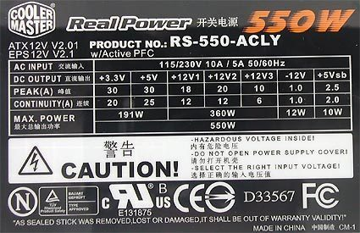

1) sabem que és una font amb PFC actiu

2) és una font multi-rail pels +12V

***Segons la següent mesura, quins connectors i voltatges no són correctes?***

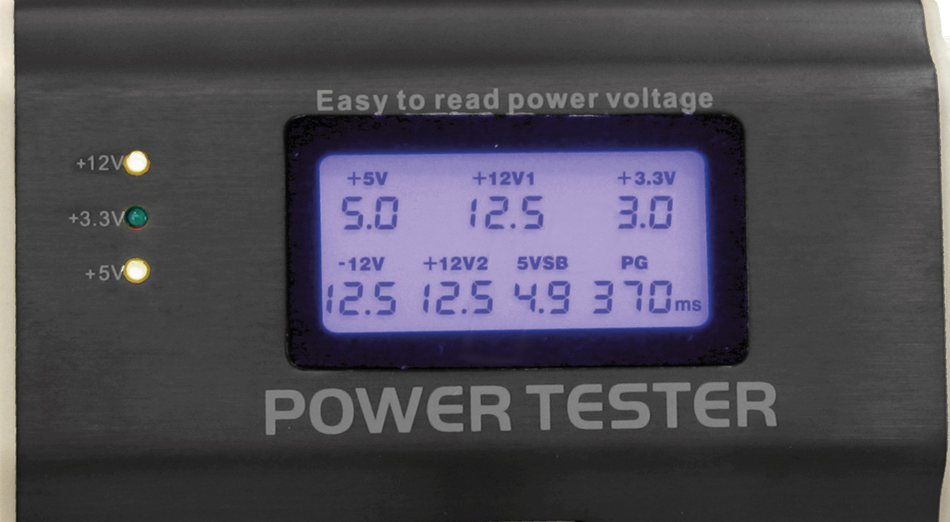

si està connectat, falla el connector SATA

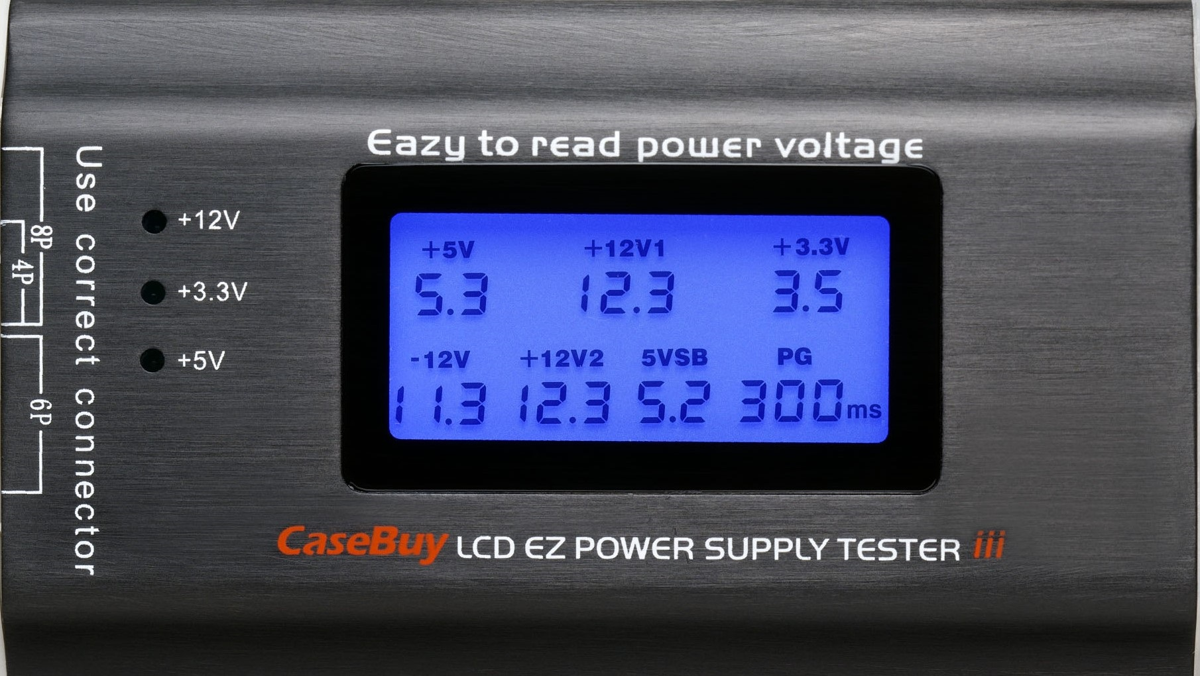

a. falla el voltatge +3.3V del connector ATX a la placa base

b. falla el voltatge +5VSB del connector ATX a la placa base

c. falla el voltatge -12V del connector ATX a la placa base

e. falla el voltatge +12V del connector ATX a la placa base

f. si està connectat, falla el connector PCI-express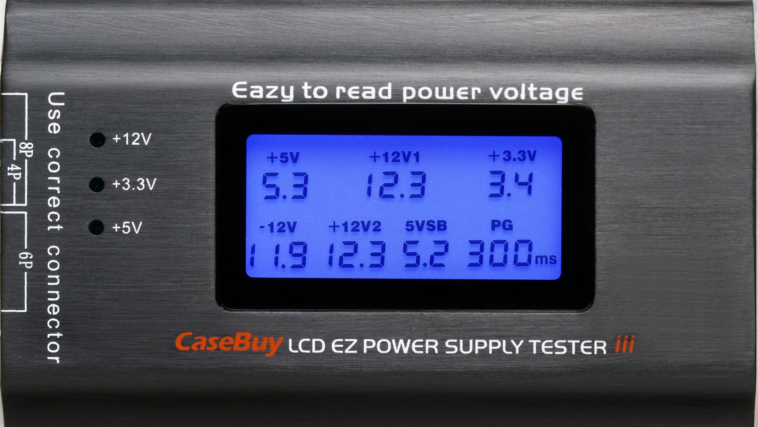

falla el voltatge +5V del connector ATX a la placa base

Quin dels següents passos que fa la font d'alimentació és el segon?

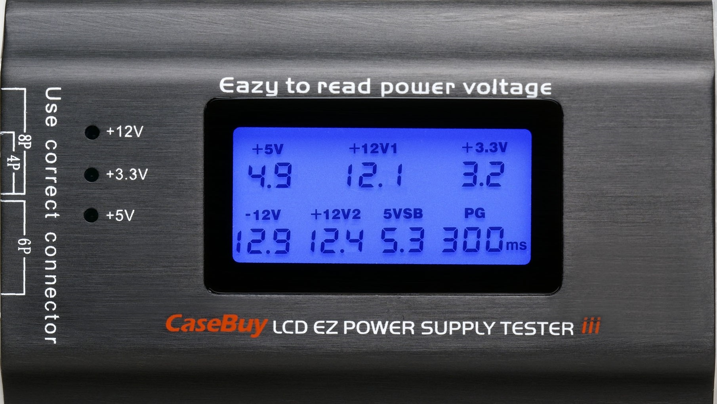

a. falla el voltatge -12V del connector ATX a la placa base

b. falla el voltatge +5V del connector ATX a la placa base

c. falla el voltatge +5VSB del connector ATX a la placa base

d. si està connectat, falla el connector P412V

f. falla el voltatge +12V del connector ATX a la placa base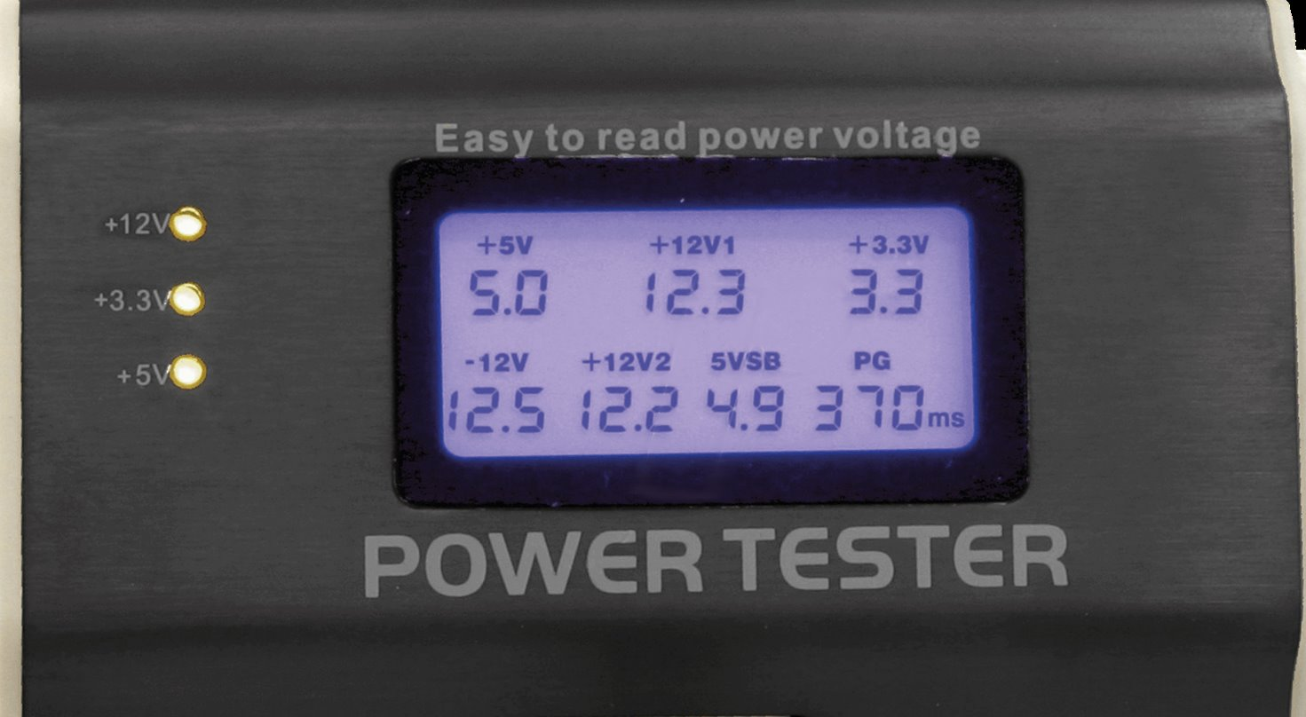

no falla cap connector ni voltatge

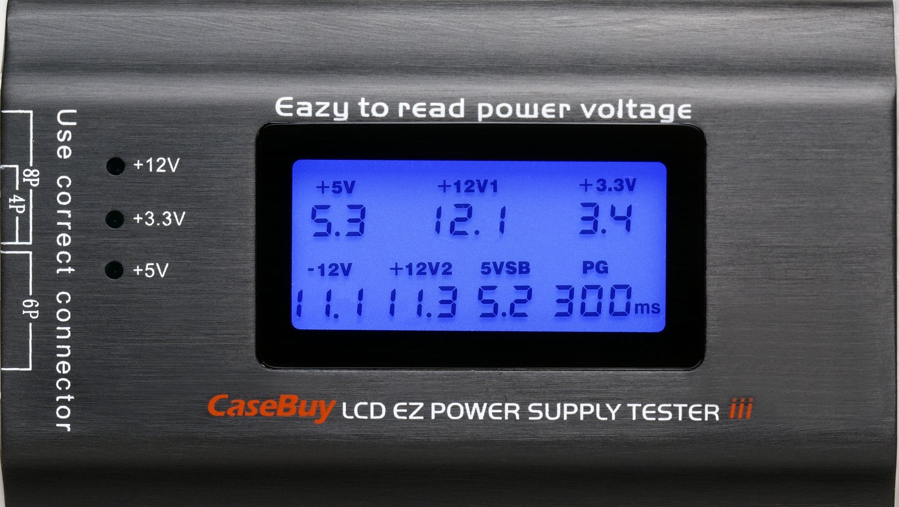

1) si està connectat, falla el connector P412V

2) falla el voltatge +5V del connector ATX a la placa base



1) falla el voltatge +5V del connector ATX a la placa base

2) falla el voltatge +3.3V del connector ATX a la placa base

***On va connectat el següent connector?***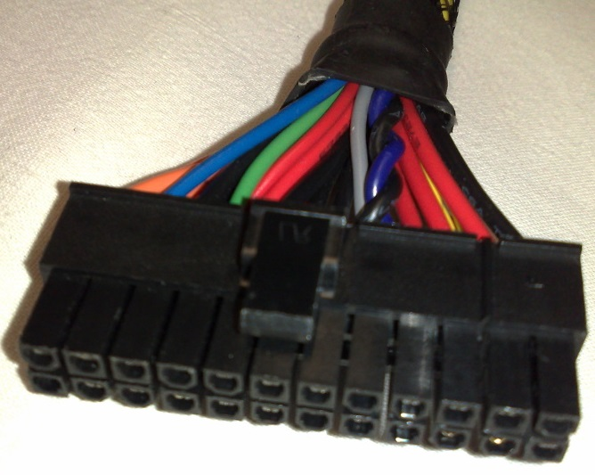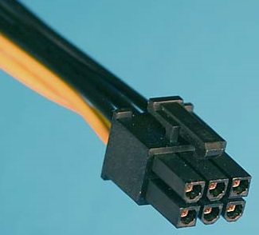

a la placa base al lector de DVD a la targeta gràfica

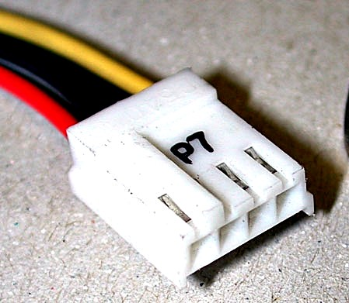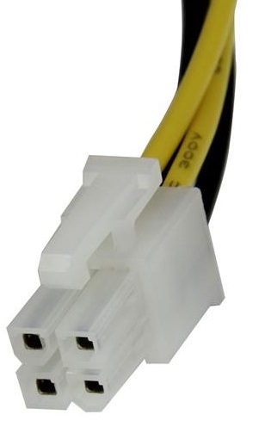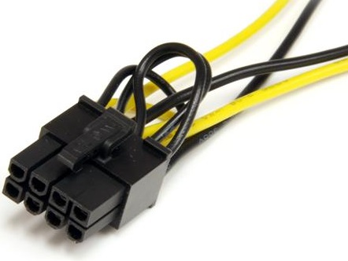

a la placa base P7 a la targeta gràfica

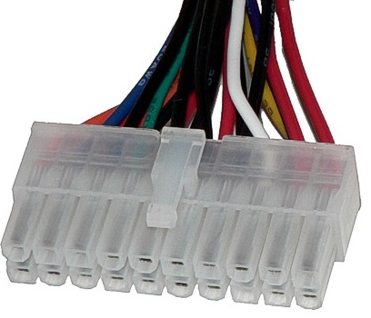

a la placa base

***Tenim els següents components connectats:***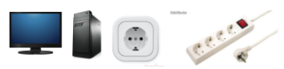

Si volem mesurar el consum del monitor, on situarem el wattimetre?

entre la regleta i el monitor



Si volem mesurar el consum del PC, on situarem el wattimetre?

entre la regleta i el PC



Si volem mesurar el consum de tot el sistema junt, on situarem el wattimetre?

entre l'endoll de paret i la regleta

***Segons la següent etiqueta, quina afirmació és correcta?***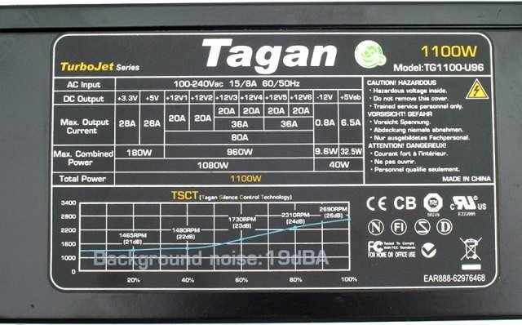

el voltatge principal d'aquesta font

són els +12V

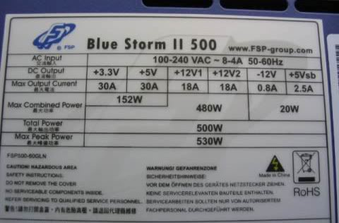

El consum del teclat, ratolí,

USB i BIOS tot junt no arriba

als 15W



Sabem que és una font amb

PFC passiu

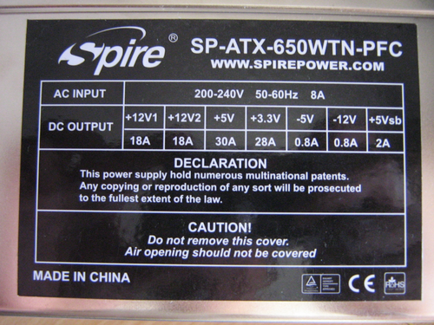

és una font antiga perquè té un

voltatge que actualment ha

desaparegut

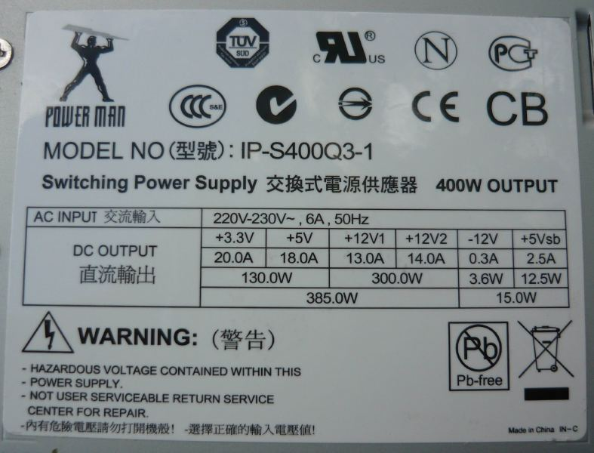

el consum del teclat, ratolí, USB i

BIOS tot junt no pot sobrepassar dels

12.5W

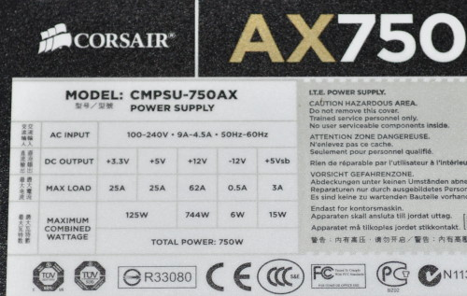

totes les altres respostes són falses

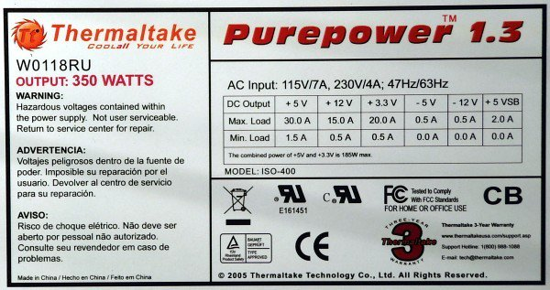

és una font antiga perquè té un voltatge que actualment ha desaparegut

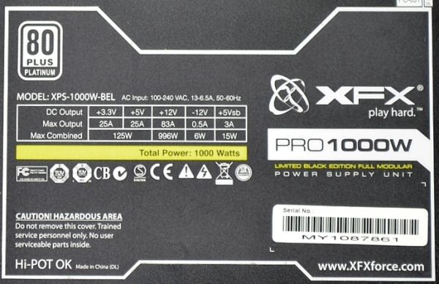

sabem que és una font modular



sabem que és una font amb PFC actiu

***Segons la següent mesura, quins connectors no tenen el voltatge correcte?***

a. si està connectat, falla el connector P412V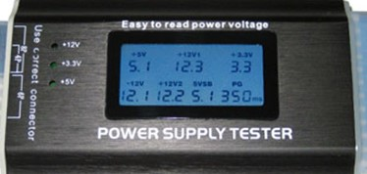

b. si està connectat, falla el connector SATA

c. falla el connector ATX a la placa base

d. Si està connectat, falla el connector EPS

e. si està connectat, falla el connector PCI-express



1) Si està connectat, falla el connector Berg

2) si està connectat, falla el connector SATA

***Quin nom té el següent connector?***



Berg ATX 2.0 PCI-e de 8 pins P412V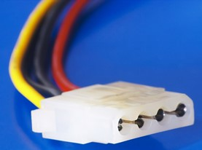



SATA Molex de 4 pins ATX Molex de 20 pins PCI-express de 6 pins

***Indica per a què aprofita el cargol de la figura següent:***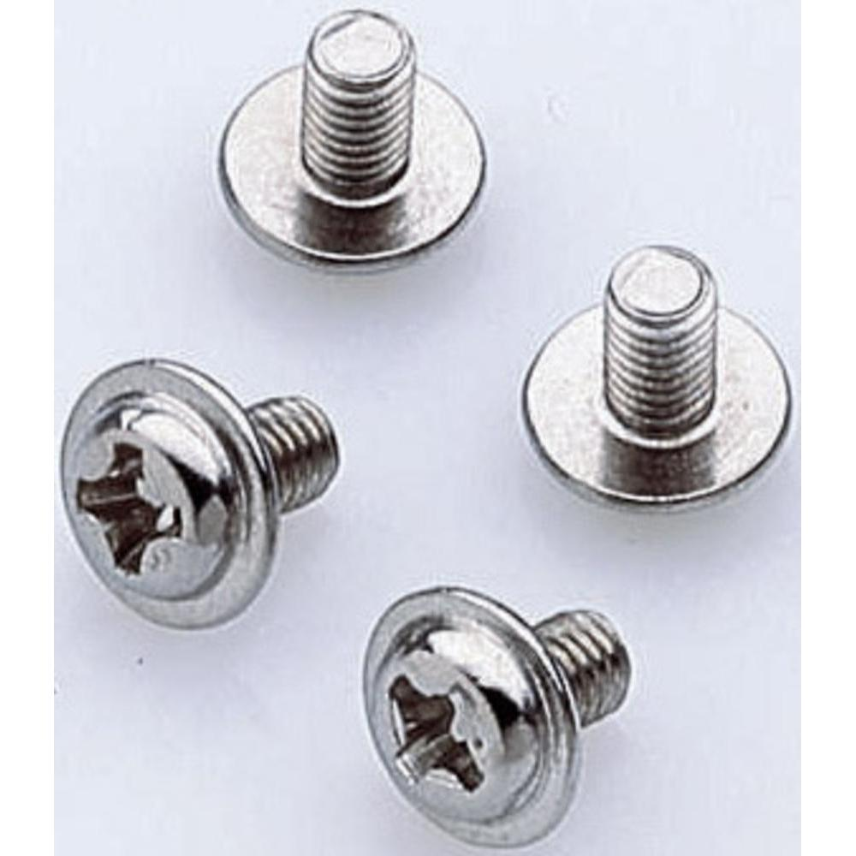

per fixar el CD/DVD a la badia de la caixa

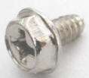

per fixar les targetes d'expansió a la caixa

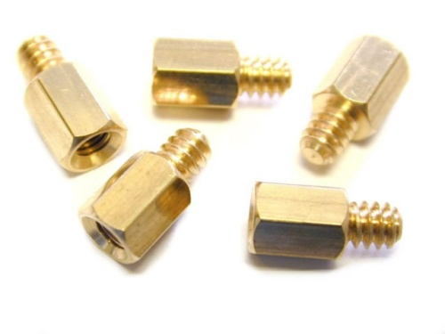

per separar la placa de la caixa

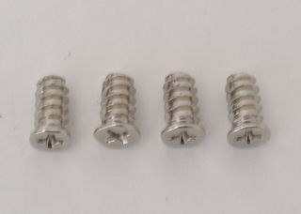

per fixar els ventiladors a la caixa

***En quin rang estaran els voltatges del següent connector per ser correctes?***



+12V ±5% de +11.4V fins a +12.6V +12V ±5%

***Quina funció té el següent connector?***

***Quina funció té el següent connector[pci-e8]?***



b. estabilitzar la tensió d'algunes CPU

c. estabilitzar el consum de la memòria RAM

d. alimentar els disc durs i DVD moderns

e. donar una potència extra a les targetes gràfiques PCI-express

f. alimentar la caixa i la font d'alimentació



alimentar la placa base



alimentar les targetes gràfiques PCI-express



alimentar les targetes gràfiques PCI-express



alimentar els disc durs i DVD moderns



a. alimentar les plaques base multiprocessador

b. alimentar la placa base

c. alimentar les targetes gràfiques PCI-express

d. estabilitzar la tensió d'algunes CPU

e. alimentar els disc durs i DVD moderns